LITURGI KREATIF

Suatu Tinjauan Teologis Praktis tentang Pemahaman Pemuda Mengenai Liturgi
Kreatif dan Pengaruhnya terhadap Kebaktian Persekutuan Pemuda Gereja
Toraja di Gereja Toraja Jemaat Rantepao

SKRIPSI
Diajukan kepada Sekolah Tinggi Agama Kristen Negeri Toraja
untuk Memenuhi Salah Satu Persyaratan guna
Memperoleh Gelar Sarjana Teologi (SI)
Oleh:
REXI FRANS
20062127
SEKOLAH TINGGI AGAMA KRISTEN NEGERI (STAKN) TORAJA
Tahun 2 0 11

Judul Skripsi | : LITURGI KREATIF
Sub Judul | : Suatu Tinjauan Teologis Praktis tentang Pemahaman  Pemuda Mengenai Liturgi Kreatif dan Pengaruhnya  terhadap Kebaktian Persekutuan Pemuda Gereja  Toraja di Gereja Toraja Jemaat Rantepao
Disiapkan Oleh | : REXI FRANS
NIRM | : 2006 2127
Jurusan | : KEPENDETAAN

Skripsi ini sudah melalui proses bimbingan oleh dosen pembimbing dan
dinyatakan layak untuk diuji oleh penguji pada Sekolah Tinggi Agama Kristen Negeri
(STAKN) Toraja.
Tana Toraja, 26 Agustus 2011
Pembimbing I,


SALMON PAMANTUNG, M. Th
NLDN : 20-2707-7601
Pembi
bing II

FRANS PAILLIN RUMBL M. Th
NIDN : 20-1302-8301

HALAMAN PENGESAHAN  Judul Skripsi | : LITURGI KREATIF
Subjudul | : Suatu Tinjauan Teologis Praktis Tentang Pemahaman Pemuda  Mengenai Liturgi Kreatif Dan Pengaruhnya Terhadap Kebaktian  Persekutuan Pemuda Gereja Toraja di Gereja Toraja Jemaat  Rantepao
Sebagai salah satu persyaratan guna memperoleh gelar Sarjana Teologi pada Sekolah Tinggi  Agama Kristen Negeri (STAKN) Toraja.  Dipersiapkan oleh | : Rexi Frans
NIRM | : 2006 2127
Dosen Pembimbing | : Salmon Pamantung, M. Th. Dan Frans Paillin Rumbi, M. Th.

Telah dipertahankan oleh penulisnya di depan penguji pada ujian Sarjana (SI) Sekolah Tinggi
Agama Kristen Negeri (STAKN) Toraja.
Mengkendek, 22 Oktober 2011
Dosen Penguji
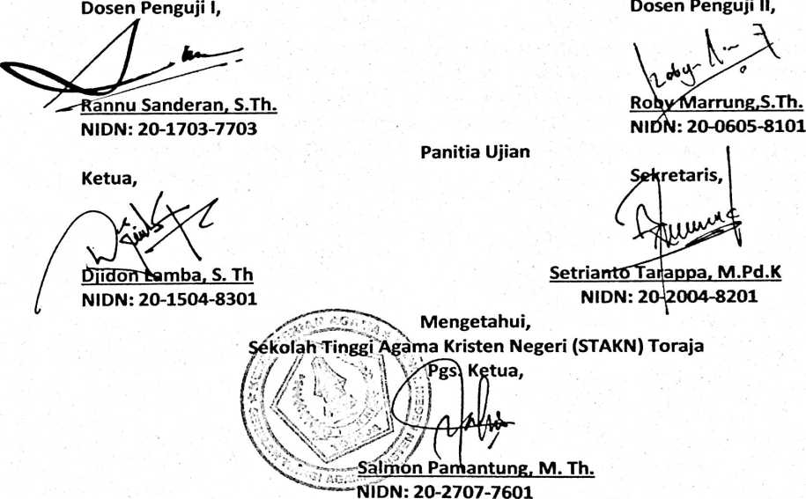
iv

Abstrak
Tulisan ini diberi judul: Liturgi Kreatif, dengan sub judul: Suatu tinjauan teologis
praktis tentang pemahaman pemuda mengenai liturgi kreatif dan pengaruhya
dalam kebaktian PPGT di Jemaat Rantepao.
Salah satu bagian dari ilmu teologi, liturgika sebagai teologi praktis dewasa ini
juga mengalami perkembangan yang cukup menggembirakan, khususnya pada
gereja-gereja konvensional. Di mana berbagai aliran gereja (sebagai lembaga)
menghadirkan wujud penyembahan mereka masing-masing dengan metode dan
gayanya. Dalam hal inilah muncul istilah liturgi kreatif dan itu pulalah yang menjadi
pokok perhatian penulis dalam rangka tugas akhir karya tulis ilmiah.
Gereja Toraja Jemaat Rantepao yang merupakan miniatur Gereja Toraja
sebagai sarana di mana penulis meneliti di dalamnya tentang pemahaman dan
pengaruh liturgi kreatif ini dari sudut pandang pemuda (PPGT). Di mana penulis
menemukan pemahaman yang baik dari PPGT Jemaat Rantepao tentang liturgi kreatif
dan pengaruh yang cukup positif dalam peribadahan dan kehidupan mereka.
Liturgi kreatif ini muncul tentunya dalam rangka menjawab tuntutan dan
kebutuhan kaum muda sejalan dengan perkembangan zaman. Dengan menggunakan
liturgi kreatif pemuda merasa bersemangat dan mendapatkan nuansa baru dalam
beribadah serta berbagai hal yang cukup terkesan bagi mereka. Diharapkan dari
liturgi kreatif ini dapat menumbuhkan iman dan juga sebagai sarana yang mendukung
dalam penyampaian firman Tuhan.
Harapan penulis, kiranya liturgi yang ada dapat dipergunakan dan diaplikasikan
dengan sebaik-baiknya menjadi sebaik atau sekreatif mungkin dalam menjangkau
umat khususnya anak muda dalam peribadahan mereka. Liturgi kreatif atau apapun
istilahnya sebagai salah satu pengembangan dari teologi kiranya dapat membantu
para pelayan dalam memberikan yang terbaik kepada umat dan kepada Tuhan
tentunya.

